Måndag 20/10 | Tisdag 21/10 | Onsdag 22/10 | Torsdag 23/10
Öppet gym kl. 10.30   | Förskolan Älgen på besök ca kl. 10  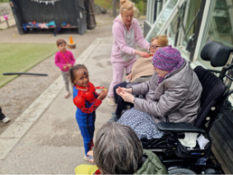   | Rörelse och Ro kl. 10.30 i Gymmet  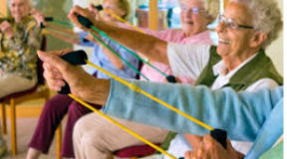 | Bingo i Aktivitetsrummet kl.10.30  
Massage  kl. 11.15 i Skogen   |  | Ljudbok kl. 13.30 i Skogen   | Oktoberfest!  kl. 12 i Skogen och ute på avdelningarna  
Musikfrågesport kl.14 i Skogen   | Andakt kl 13.30 i Hisshallen  
Fredag 24/10 | Lördag 25/10 | Söndag 26/10 | Födelsedag  Tisdag:  Björn J.    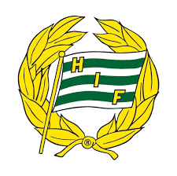  
Fredagsfys i Gymmet kl. 10.30   | Frågesport och samtal efter lunchen på avdelningarna   | 10-10.45 SVT2  Gudstjänst från Frälsningsarmén i Nässjö  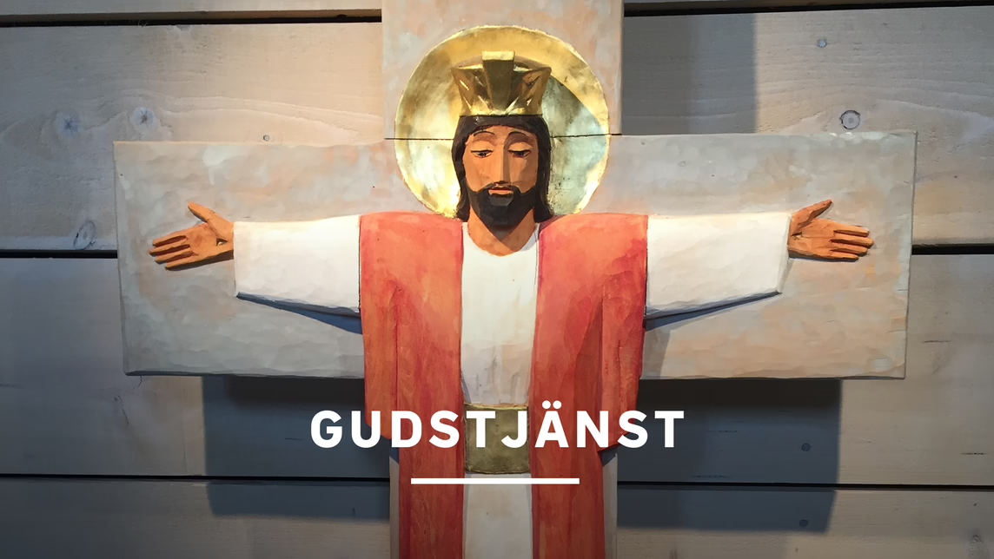
Massage  kl. 11.15 i Skogen   | Matiné  kl. 14 i Skogen   | Frågesport och samtal efter lunchen på avdelningarna
Fredagsmys i Skogen kl. 14


